1. [Đề thi Toán 9 Học kỳ 1 năm học 2017-2018, Đống Đa, Hà Nội]][9D1B6]

a). Thực hiên phép tính2

b). 

c). .

d). Giải phương trình: .

**Lời giải.**

a).

b). .

c). .

d). ĐKXĐ: 





\left\ x17\\ x^2-35x+304=0

\right.





Vậy nghiệm của phương trình là .

1. [Đề thi Toán 9 Học kỳ 1 năm học 2017-2018, Đống Đa, Hà Nội]][9D1K7]

Cho biểu thức  với .

a). Rút gọn biểu thức .

b). So sánh  với  với điều kiện  có nghĩa.

c). Tìm  để  nguyên.

**Lời giải.**

a). ĐKXĐ: 













b).  có nghĩa khi và chỉ khi hay.

Ta có: Vậy khi.

c). Ta có: Để  nguyên thì  nguyên.

Suy ra .

Mà  nên .

d).  (TMĐK)

e).  (KTMĐK)

Vậy  để  nguyên.

1. [Đề thi Toán 9 Học kỳ 1 năm học 2017-2018, Đống Đa, Hà Nội]][9D2B4]

Cho đường thẳng .

a). Tìm  để đường thẳng  cắt trục tung tại điểm có tung độ là . Vẽ đồ thị hàm số vừa tìm được và chứng tỏ giao điểm đồ thị vừa tìm được với đường thẳng  nằm trên trục hoành.

b). Tìm  để khoảng cách từ gốc tọa độ  đến đường thẳng  đạt giá trị lớn nhất.

**Lời giải.**

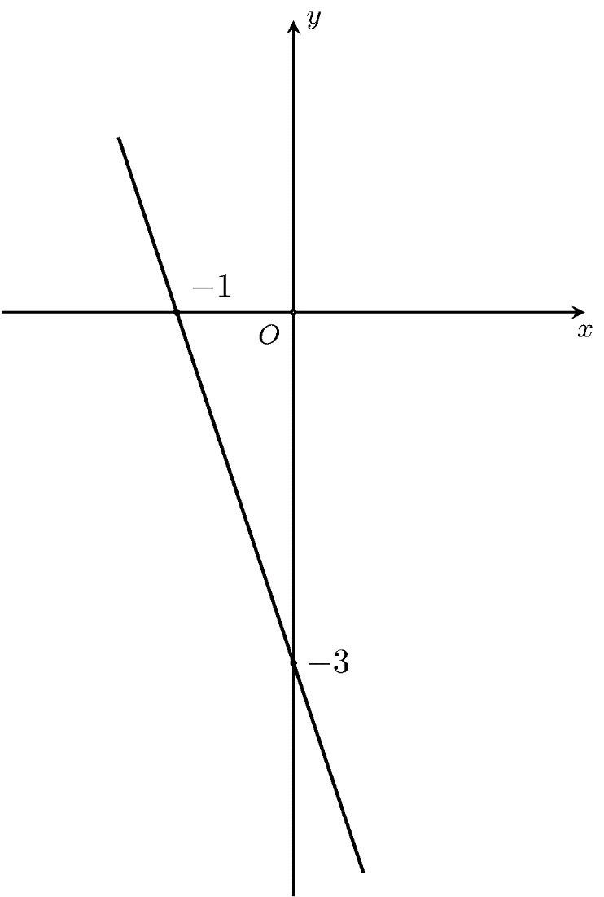

a).  cắt trục tung tại điểm có tung độ là 



.

Khi  ta có .

Khi đó  có đồ thị như sau:

Hoành độ giao điểm của  và  là nghiệm của phương trình: Khi  thì .

Vậy giao điểm của  và  là  nằm trên trục hoành.

b). Khi , đường thẳng  trở thành đường thẳng . Khi đó khoảng cách từ  đến  bằng .

Khi 

Ta tìm điểm cố định luôn thuộc đường thẳng  Vậy  luôn đi qua .

Do đó .

Lại có  cắt trục hoành tại  và cắt trục tung tại .

Suy ra .

Để  đạt giá trị lớn nhất thì

.

Vậy  thì  đạt giá trị lớn nhất.

1. [Đề thi Toán 9 Học kỳ 1 năm học 2017-2018, Đống Đa, Hà Nội]][9H2B5][9H2K6]

Cho điểm  bất kì nằm trên đường tròn tâm  đường kính . Tiếp tuyến tại  và tại  của  cắt nhau tại . Qua  kẻ đường thẳng vuông góc với  cắt  tại  và cắt  tại .

a). Chứng minh .

b). Chứng minh  là tiếp tuyến của đường tròn tâm .

c). Gọi  là chân đường vuông góc kẻ từ  xuống ,  là trung điểm . Chứng minh , ,  thẳng hàng.

d). Qua  kẻ đường vuông góc với , cắt  tại  ( và  nằm khác phía với đường thẳng ). Tìm vị trí của  để diện tích tam giác  lớn nhất.

**Lời giải.**

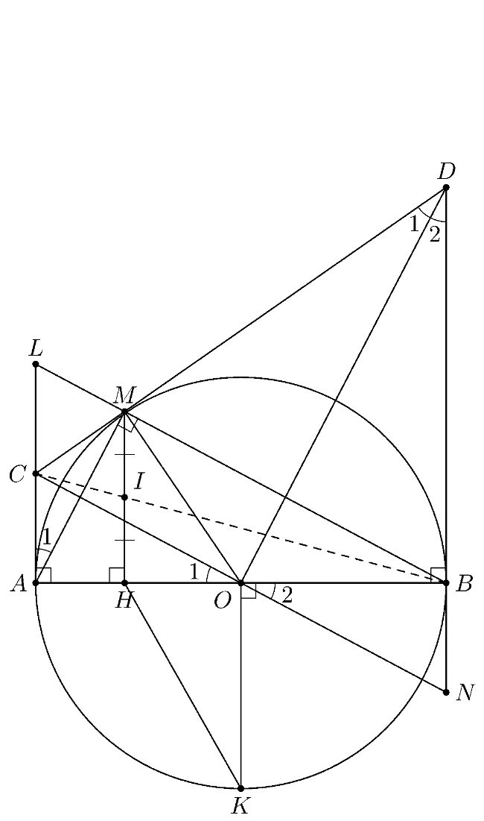

a). Xét  và 

b). 

c).  (bán kính )

d). OD: cạnh chung

 (ch-cgv).

 (góc tương ứng)

Xét  có 

 vừa là đường cao vừa là đường phân giác trong 

 cân tại  (tính chất tam giác cân)

.

[b)]

e). [b)]  cân tại  có  là đường cao nên  cũng là đường trung tuyến .

Xét  và 

f).  (bán kính )

g). 

h). 

 (c.g.c)

 là tiếp tuyến của đường tròn .

i). [c)] Gọi  là giao điểm của  và .

Khi đó .

Có  (tính chất tiếp tuyến)



Từ  và suyra.

Do đó  cân tại .



Hay  là trung điểm .

 có  (cùng ),  là trung điểm  đi qua trung điểm của .

Vậy  thẳng hàng.

j). [d)] Ta có .

.

Dấu đẳng thức xảy ra .

Vậy diện tích  lớn nhất bằng  đạt được khi và chỉ khi điểm  thuộc đường tròn saocho.

1. [Đề thi Toán 9 Học kỳ 1 năm học 2017-2018, Đống Đa, Hà Nội]][9D5G1]

Cho các số dương  thỏa mãn . Tìm giá trị nhỏ nhất của biểu thức .

**Lời giải.**

Ta có









Dấu đẳng thức xảy ra .

Vậy giá trị nhỏ nhất của  là , đạt được khi .

**BẢNG ĐÁP ÁN.**

|  |  |  |  |  |  |  |  |  |  |
| --- | --- | --- | --- | --- | --- | --- | --- | --- | --- |
|  |  |  |  |  |  |  |  |  |  |